1项目卡片分包显示改造

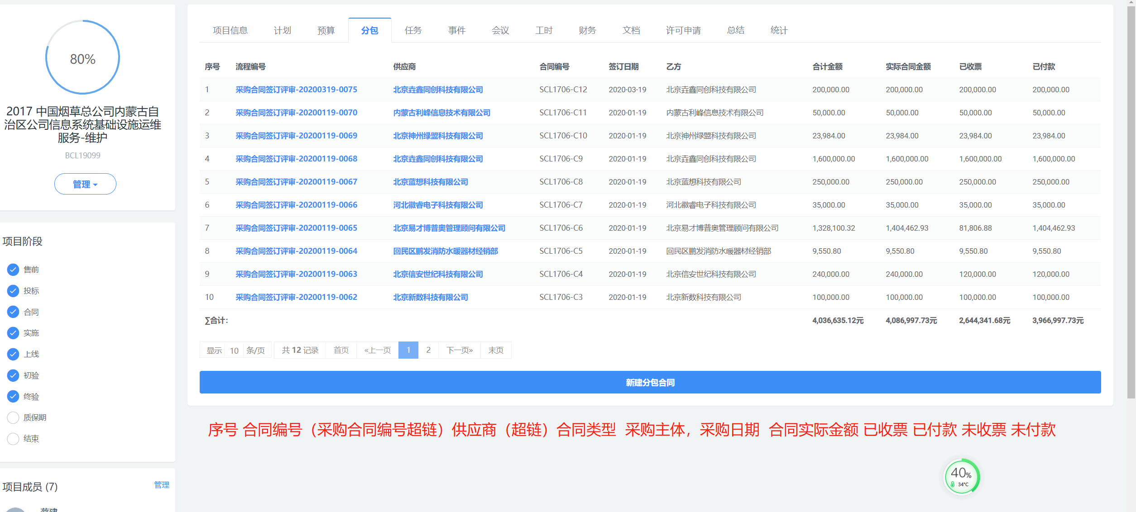

序号 合同编号（采购合同编号超链）供应商（超链）合同类型 采购主体，采购日期 合同实际金额 已收票 已付款 未收票 未付款

金额都带合计

2 销售合同卡片采购合同显示改造

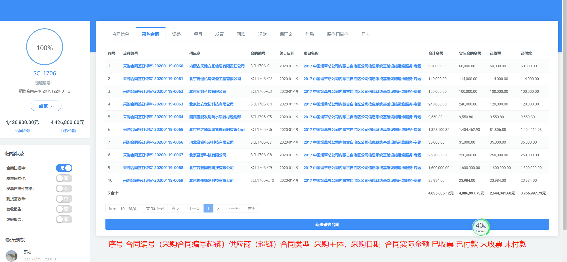

序号 合同编号（采购合同编号超链）供应商（超链）合同类型（采购合同类型） 采购主体，采购日期 合同实际金额 已收票 已付款 未收票 未付款

金额都带合计

3 供应商 合同卡片改造

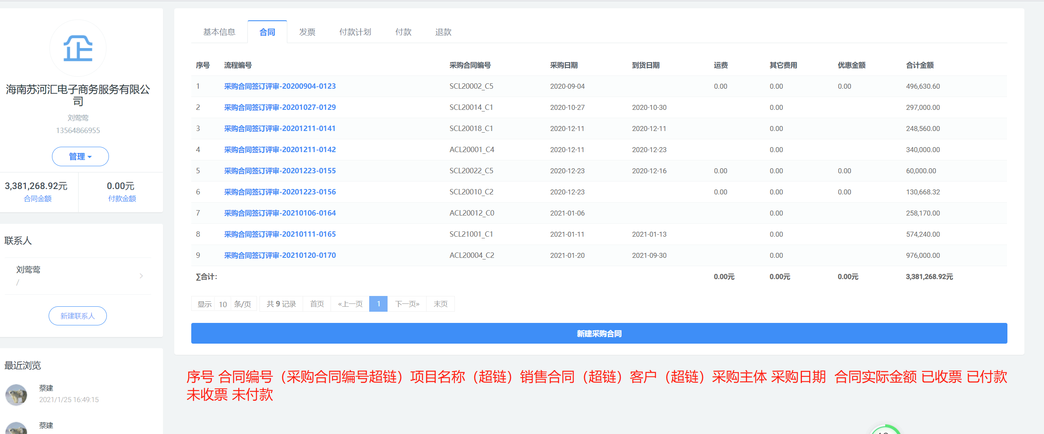

序号 合同编号（采购合同编号超链）项目名称（超链）销售合同（超链）客户（超链）采购主体 采购日期 合同实际金额 已收票 已付款 未收票 未付款

金额都带合计

关于后面会用到的数据字典项目 做出说明如下：

字典

/////////////////////////////////////////////////////////////

**合同会审-乙方：收票主体，采购主体 都是找个字典**

**采购合同类型：采购合同类型 收票类型都是它**

**开票记录-票据类型**

**发票类型：税点**

/////////////////////////////////////////////////////////

**4付款计划** 增加 四个字段 合同主体（**数据字典：合同会审-乙方**） 合同类型（同采购合同类型）票据类型（**数据字典：开票记录-票据类型**） 票据税点（**数据字典：发票类型：税点**）要在列表里能显示和筛查（新增加字段后 把数据后台更新上去一下避免是空值）

**5收票记录** 增加 四个字段 合同主体（**数据字典：合同会审-乙方**） 合同类型（同采购合同类型）票据类型（**数据字典：开票记录-票据类型**） 票据税点（**数据字典：发票类型**） 要在列表里能显示和筛查（新增加字段后 把数据后台更新上去一下避免是空值）

**6付款记录** 增加 两个字段 合同主体（**数据字典：合同会审-乙方**） 合同类型（同采购合同类型）要在列表里能显示和筛查（新增加字段后 把数据后台更新上去一下避免是空值）

**7退款记录** 增加 两个字段 合同主体（**数据字典：合同会审-乙方**） 合同类型（同采购合同类型）要在列表里能显示和筛查（新增加字段后 把数据后台更新上去一下避免是空值）

数据字典

**合同订单-分类**

**8回款计划** 增加 四个字段 合同名称 合同主体（**数据字典：合同会审-乙方**） 合同类型（销售合同类型数据字典应是“**合同订单-分类**”）**票据类型 （数据字典：开票记录-票据类型） 发票税点（数据字典：发票类型）**要在列表里能显示和筛查（新增加字段后 把数据后台更新上去一下避免是空值）

回款计划的列表里 要能显示 合同名称（超链） 合同主体 回款类型

回款计划的的卡片里 合同名称（超链）

**9开票记录** 增加 四个字段 合同名称 合同类型（销售合同类型数据字典应是“**合同订单-分类**”）**票据类型 （数据字典：开票记录-票据类型） 发票税点（数据字典：发票类型）**要在列表里能显示和筛查（新增加字段后 把数据后台更新上去一下避免是空值）

开票记录列表里 合同名称（超链） 卡片里显示合同名称（超链） 显示

**10回款记录** 增加 三个字段 合同名称 回款主体（**数据字典：合同会审-乙方**） 合同类型（销售合同类型数据字典应是“**合同订单-分类**”）要在列表里能显示和筛查（新增加字段后 把数据后台更新上去一下避免是空值）

回款记录列表里 合同名称（超链） 卡片里显示合同名称（超链）

**11：项目改造**

**11.1立项改造**

**增加字段（立项表，信息表）**

1. 项目信息表和项目立项表增加字段

**项目税率** 默认7% 必填

**计划分包金额 金额** 必填

**工时单价 金额** 必填 默认值 173

**2）界面调整**

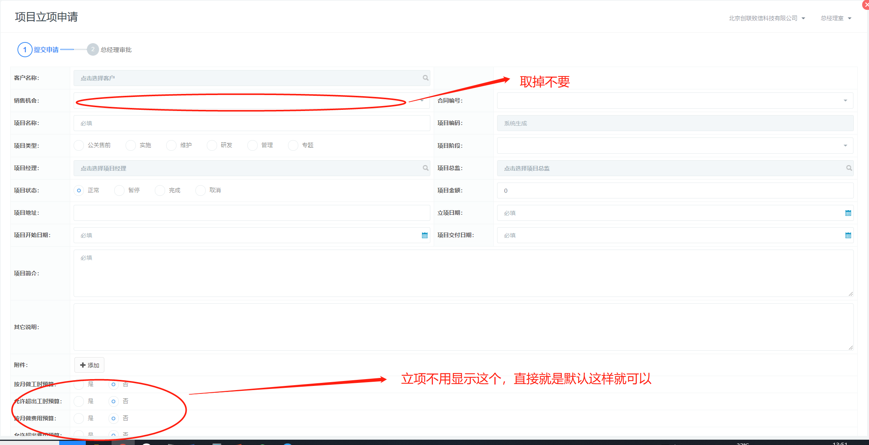

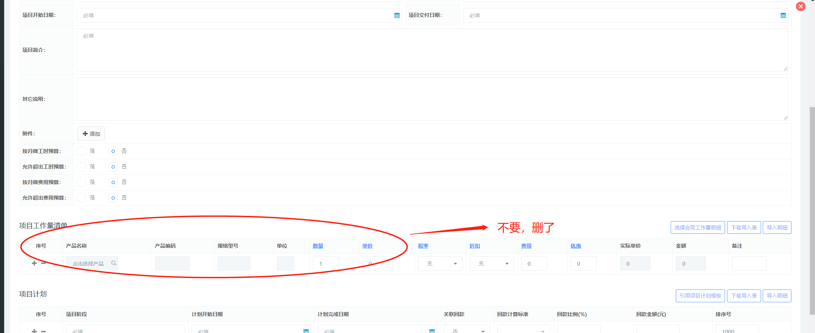

**如果立项类型是专题或售前公关自动发起费用预算和工时预算，并且直接流程通过**

**（也就是说这两种类型的项目创立就带部分预算，后期再去变更）**

**工时预算**

|  |  |  |  |  |  |
| --- | --- | --- | --- | --- | --- |
| 一级科目 | 二级科目 | 三级科目 | 角色 | 工时 | 备注 |
| 招投标 | 买标 | 买标相关工作 |  | 2 | 系统下发 |
| 招投标 | 标书 | 标书配合 |  | 4 | 系统下发 |

**费用预算**

|  |  |  |  |  |
| --- | --- | --- | --- | --- |
| 一级科目 | 二级科目 | 差旅科目 | 预算金额 | 备注 |
| 招投标 | 标书费 | 否 | 800 | 系统下发 |
| 招投标 | 标书装订打印 | 否 | 500 | 系统下发 |
| 招投标 | 快递邮寄费 | 否 | 200 | 系统下发 |

**11.2增加项目变更流程（卡片显示）**

变更记录列表显示即可样式参照以前。

**增加项目变更流程 发起申请**（项目经理，项目总监，项目管理人员有权限）-总经理审批变更表如下：变更流程通过审批完后要 把项目信息表和项目立项表的数据做相应改变如下图

